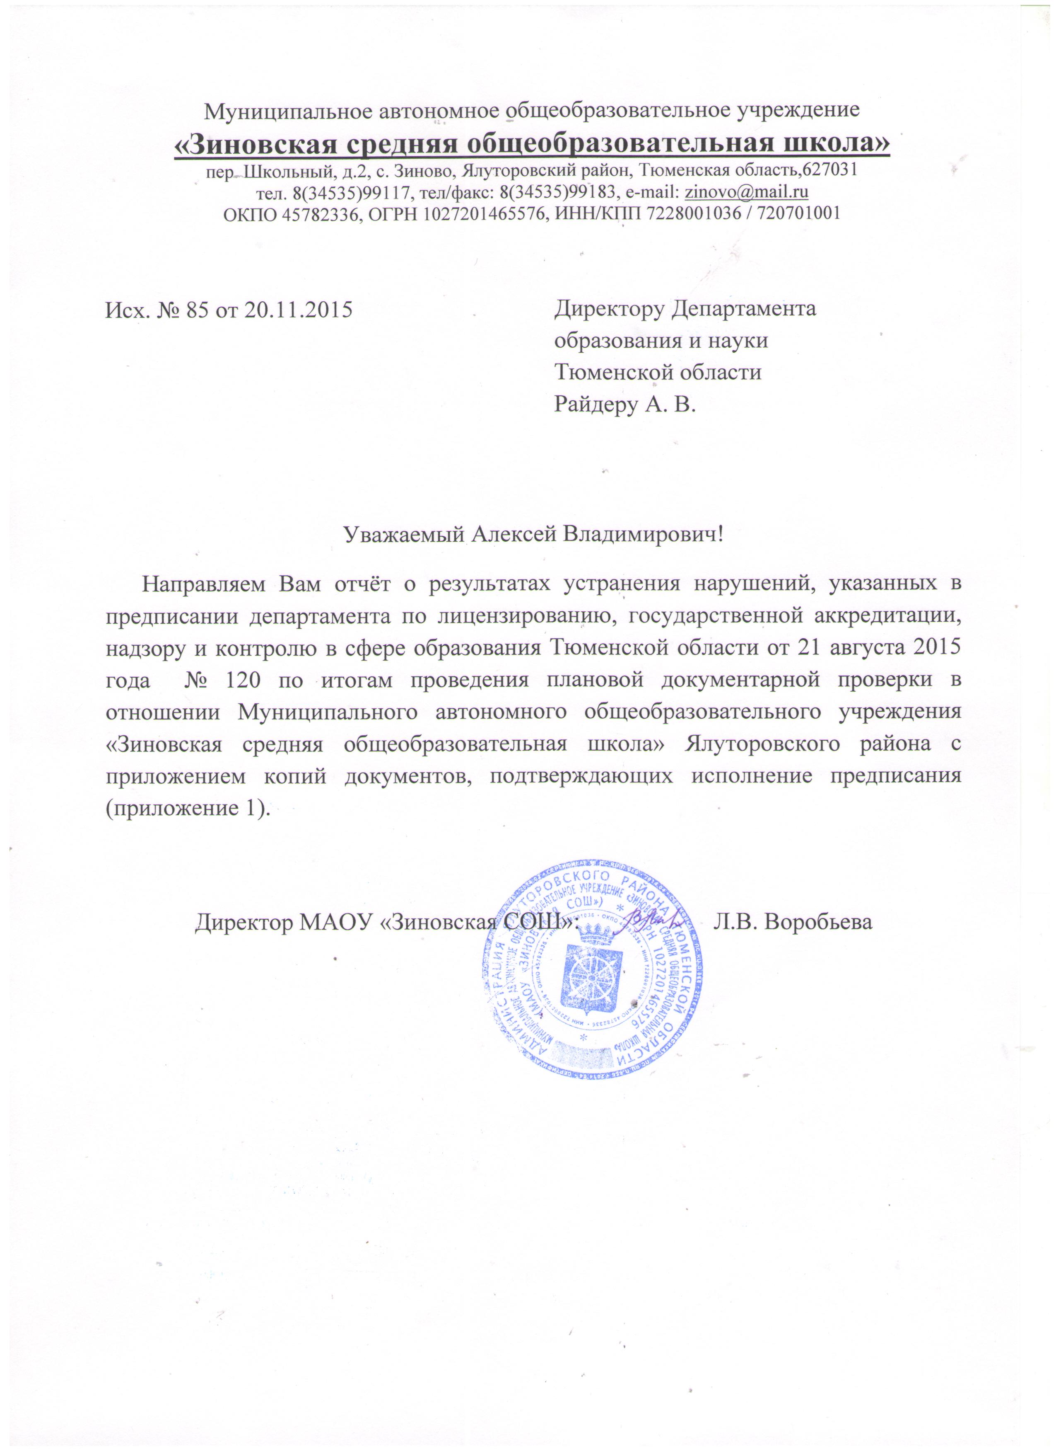
Муниципальное автономное общеобразовательное учреждение
«Зиновская средняя общеобразовательная школа»
пер. Школьный, д.2, с. Зиново, Ялуторовский район, Тюменская область,627031
тел. 8(34535)99117, тел/факс: 8(34535)99183, e-mail: zinovo@mail.ru
ОКПО 45782336, ОГРН 1027201465576, ИНН/КПП 7228001036 / 720701001

Исх. № 85 от 20.11.2015 | Директору Департамента  образования и науки  Тюменской области  Райдеру А. В.

Уважаемый Алексей Владимирович!
Направляем Вам отчёт о результатах устранения нарушений, указанных в предписании департамента по лицензированию, государственной аккредитации, надзору и контролю в сфере образования Тюменской области от 21 августа 2015 года № 120 по итогам проведения плановой документарной проверки в отношении Муниципального автономного общеобразовательного учреждения «Зиновская средняя общеобразовательная школа» Ялуторовского района с приложением копий документов, подтверждающих исполнение предписания (приложение 1).

Директор МАОУ «Зиновская СОШ»: Л.В. Воробьева

Приложение 1 к письму от «20» ноября 2015 г. № 85

№ п/п | Нарушения, выявленные в ходе проверки | Отчёт об устранении нарушений | Приложение
№ п/п | Нарушения в соответствии с предписанием | Принятые меры по устранению нарушений | Документы, подтверждающие исполнение предписания
1 | В нарушение Приказа Министерства здравоохранения и социального развития Российской Федерации от 26.08.2010 № 761н «Об утверждении Единого квалификационного справочника должностей руководителей, специалистов и служащих», раздел «Квалификационные характеристики должностей работников образования»  к педагогической деятельности допускаются лица, не имеющие соответствующего образования или квалификации: Калинина Г.Н., назначена на должность старшего воспитателя, не имея высшего профессионального образования по направлению подготовки «Образование и педагогика». | 1. Изучен нормативно-правовой акт: Приказ Министерства здравоохранения и социального развития РФ от 26.08.2010 №761н.  2. На должность старшего воспитателя структурного подразделения детский сад «Колосок» назначена Глебова Г.А. | Приложение 1 –  выписка из протокола педагогического совета №1 от 28.08.2015 года  (2 листа,1 экз.)  Приложение 2 - копия приказа 43/1-к от 01.09.2015 «О приеме на работу по совместительству»  (1лист,1 экз.)  Приложение 3 - копия диплома об образовании Глебовой Г.А.  (1лист,1 экз.)
2 | В нарушение ст. 29 Федерального закона от 29.12.2012 № 273-ФЗ «Об образовании в Российской Федерации», Правил размещения на официальном сайте образовательной организации в информационно-телекоммуникативной сети «Интернет» и обновления информации об образовательной организации, утвержденные постановлением Правительства Российской Федерации от 10.07.2013 № 582,  на официальном сайте образовательного учреждения в сети «Интернет» отсутствуют в полном объеме сведения обязательные для размещения. | 1. Изучены нормативно-правовые документы, регламентирующие размещение обязательных сведений на официальном сайте ОУ: ст. 29 ФЗ от 29.12.2012 № 273-ФЗ, Правила размещения, утвержденные постановлением Правительством РФ от 10.07.2013 № 582.  2. Ответственному за школьный сайт Остяковой Н.С. вынесено замечание.  3. На официальном сайте МАОУ «Зиновская СОШ» в сети «Интернет» внесены обязательные сведения для размещения.  4. Контроль за своевременным внесением обязательных сведений для размещения на официальном сайте ОУ в сети «Интернет» возложен на Остякову Н.С. | Приложение 1 –  выписка из протокола педагогического совета №1 от 28.08.2015 года  (2 листа,1 экз.)  Приложение 4 - копия приказа № 67-лс от 28.08.2015 «О привлечении к дисциплинарной ответственности»  (1лист,1 экз.)  Приложение 5 - скриншоты и ссылки, размещённых обязательных сведений на официальном сайте МАОУ «Зиновская СОШ» (43 листа,1 экз.)  Приложение 4 - копия приказа № 67-лс от 28.08.2015 «О привлечении к дисциплинарной ответственности»  (1лист,1 экз.)

Директор МАОУ «Зиновская СОШ»: Л.В. Воробьева

